Нюансы Грант
Сообщение от grader
Вот, все больше убеждаюсь, что пока надо придерживаться оригинальной схемы, а то я ЭТО никогда не соберу
Прикинул требуемый сквозной кофф. передачи, получилось от 15 (минимум, но достаточно) до 20 (50 Вт, на самом деле многовато) при чувствительности 1в...
а вот дальше запутался..
Ку лампы, как считать....?
Выходной каскад мостовой, т.е. при тр-ре с 5:1:1, коэфф. передачи по напряжению 0,4 (0,32 с учетом 0,8 в самом ВК)... Ку лампы должен быть около 50 (для сквозного усиления 15)....Я правильно считаю?
BOFH
На пссивном охлождении 50 Вт в чистом А классе с пары 2SK1058 не снять. Максимум получается 30 с копейками при питании 35В и радиаторы уже нужны очень внушительные.
Ку лампы (правильнее Мю) величина справочная и для 6п15п-ев в триоде равна 25, Ri в токовом режимие порядка 1700-1800 Ом. Усиление оптимально нагруженого трансформаторного каскада = Мю лампы * КПД транса / Ктр.
При Ктр=5:1:1 чутьё по входу 1,5в, это если не качать выхлоп экстремально (с водяным охлаждением и тд). Для 1в варианты
1. уменьшать Ктр (что звук по всем законам явно не улучшит, на сколько это будет заметно в Вашем случае вопрос сложный + зависит от конкретных трансов как и очень многое в данной схеме)
2. довольствоваться меньшей выходной мощностью
3. применить лампу с Мю по более: на вскидку из доступных не плохо впишутся 6э5п триодом - Мю~33; 6с45п-е(6с15п) - Мю~52. Анодного 215 и 225 соответственно; лампы не жалеть, тока под завязку 35-36ма.
(в общем то и выходит вариант 1, оставляя Ктр 5:1:1 в токе на выходе всё равно проигрываем =)
С 6п15п-ев игрался совсем недавно, как раз в трансформаторном каскаде.. звук больше всего понравился при Ua 235 токе 50ма (что для неё практически предел по справочнику 12Вт). По мне звучит на серенькую 4 (но тут уже сугубо личное) при том что альфа для неё была здоровенная - 15.
В целом вывод правильный.. делать как у уважаемого Автора, а изменить всегда будет не так уж и сложно, от себя посоветую не экономить на кондёрах в анодное чтоб был с запасом по напруге (и мкФ поболее будет только лучше) на случай дальнейших экспериментов.
Grant
Мне кажется, что "растягивать" режим А до мощности в 50 Вт нецелесообразно -проблемы с теплом, в первую очередь; во вторых, у меня при таких мощностях уже собственные "колокольчики" в ушах звенят даже на "туповатой" акустике . Я говорю исключительно о домашнем прослушивании - несколько Вт на канал вполне достаточно для комфорта, при бОльшой мощности - уже АВ. Притом заметить этот "переход" при соответсвенной громкости уже затруднительно, мягко говоря. А для озвучивания бОльших площадей и для открытых площадок, тем более, применение класса А не имеет смысла, по моему мнению.
Юрий Нагорный.
BOFH
Полностью с Вами согласен, при такой мощности в А проблемы с рассеиванием тепла превращаются в лёгкое помешательство =) В большенстве случаев для дома более чем достаточно правильных 10-15Вт при далеко не самой чувствительной акустике.
Уважаемый Юрий быть может у Вас имеется опыт снижения Rвых для работы на тяжёлую акустику? Так понял у Вас получился по замерам 1,1 Ом при 1,5А и 24В. Мои железки на пассиве без проблем позволяют рассеять 2.2А при 33В. С более токовыми buz900d понимаю что будет меньше, но у них и входная ёмкость 950пФ против 600 у 2sk1058.. Каким образом возможно эмпирически оценивать Rвых для данной схемы в той или иной рабочей точке и/или разными транзисторами (или их параллельном включении)?
WBR, Дмитрий.
Grant
BOFH, я пробовал "ключевые" транзисторы, там выходное было на порядок меньше, около 0,1Ома; но звук спорный и нет термостабилизации; при больших теплоотводах - не проблема. Хотя я знаю человека, который их применял не в одном усилителе (в бес трансформаторном варианте) при токе около 100мА и менее, и при этом утверждает, что это - лучший усилитель в мире; и сочувствует тем, у кого этого усилителя нет. ( не в целях саморекламы ) ).
Насчёт ёмкости BUZ'ов - не проблема, нормальный драйвер легко обеспечит на такой ёмкости полосу до десятков кГц. Но я их не пробовал, не было в наличии. Rвых при увеличении тока до определённого предела должно падать, но падает и трансфер. Паралелить - в два раза теоретически понизится Rвых, но - в два раза больше тока , вдвое больше транзисторов и теплоотводы больше. На большинстве акустики больших проблем при Rвых 1-1,5 Ома не наблюдается ( а иногда и крайне полезно, ИМХО).
grader, при превышении тока потребления над током покоя усилитель "лёгким движением руки" (С), (но автоматически и практически незаметно) переходит в режим АВ, что совсем не страшно и нормально.
Fakel, а есть ли вообще необходимость компенсации? В примере с BUZ900 (из сообщения выше) 950*0,8(Ку)=760(пф). На частоте 50кГц - 4,2кОм, на 100кГц - 2,1кОм. При Ктр 3:1 лампа увидит (грубо) 38 и 19 кОм соответственно. Какой драйвер НЕ справится с такой нагрузкой? Проблема, мягко говоря, сильно преувеличена.
И ещё - Вы планируете подать на затвор через доп ёмкость синфазный или противофазный сигнал? Ведь вместо компенсации можно получить просто удвоение ёмкости. Хотя с учётом вышесказанного и это - не проблема, но зачем?
P.S. сейчас увидел последнее сообщение - я именно возбуд и имел ввиду, при избыточной ёмкости можно легко получить "мультик".
grader, в исходных схемах из статьи уже предусмотрен переход из "А" в "АВ"; возьмите Ктр пониже, 3:1+1, запаса по усилению будет предостаточно, чувствительность возрастёт. А при расчёте не забудьте удвоить напряжение на нагрузке - оно суммируется (из расчёта на каждом плече). Мощность в 50 Вт и выше - не проблема.
В первом варианте балансировка (симметрирование) предусмотрено, при желании можно сделать и во втором варианте, с автосмещением. "Разброс характеристик" проверить легко - при подаче смещения от нуля до номинального напряжение на выходе не меняется - транзисторы практически идентичны. Так происходит в подавляющем большинстве случаев при нормальных транзисторах из "одной коробки", необходимости в коррекции практически нет.

Сообщение от BOFH
А как же Ваши рекомендации относительно Ктр 2-5, это исходя из каких соображений? 5:1:1 - увеличение ПСН, уменьшение Rвых драйвера или есть ещё что-то ещё о чём не догадываюсь (не беру в рассчет упрощение изготовления тр, т.к. кто их профессионально матает сделает без проблем 1:2:2 и выше). Или это просто унификация схемы?
Юрий, Вы изготовили далеко не 1 такой усилитель как понимаю с разными Ктр, поделитесь пожалуйста сильно ли влияет на звучание именно Ктр или основной вклад вносит качество/технология изготовление, его железо и т.д. И кстати сказать уважаемый Алексей Ш. выше рекомендовал именно 5,2:1:1
...
С уважением, Дмитрий.
Grant

Дмитрий, есть небольшая путаница, в статье - "Коэффициент трансформации можно использовать от 5:1+1, при этом чувствительность будет около 1,5 В, до 2:1+1 - чувствительность около 0,6 В, но трансформатор в последнем случае будет несколько сложнее."
Для увеличения ПСН и уменьшения выходного сопротивления - Ктр 5:1+1
будет лучше; безотносительно усиления драйвера. Данные с Ктр 5,3:1+1 приводил я, это параметры трансформатора конкретного последнего усилителя, они и описаны в статье как пример. А Алексей рекомендовал Ктр 4:1+1, то есть с общим понижением в 2 раза. Кроме ПСН и выходного сопротивления, есть и другие факторы; чем больше трансформатор работает на "снижение", тем проще его (достаточный) конструктив, секционирование, больше шансов на максимальную полосу на ВЧ, и меньше шансов, что он будет на ВЧ "горбатым". Но Ктр тесно связан с необходимой чувствительностью; с расчётом, как я понял, Вы вполне справитесь
Влияния Ктр на детали звучания я не ощущал; я не изменял Ктр в экстремально широких пределах; и время между усилителями с (немного) разным Ктр (и часто разными лампами) - минимум полгода, иногда и пара лет. Но общий характер звучания сохраняется, точно.
Моё личное мнение - на звучание больше сказывается материал сердечника, межслойной изоляции, качество провода и исполнения.
To Grant: У меня еще вопрос... Не могли бы вы в двух словах описать топологию БП для ламповой части или дать ссылку на подходящий.
Grant
В двух словах - нет. В каждом случае - разное питание; и интереснее, и не однообразно (и разные пожелания от будущих хозяев). Мосты на ультрафастах, ДППВ со средней точкой на ультрафастах; то же, только с "электронным дросселем". Был и ДППВ со средней точкой на кенотроне (классический) для драйвера на EL803.
Моё мнение - лучше (при наличии стабильной сети) без стабилизации вовсе, но с хорошей и большой ёмкостью в аноде+хороший шунт, питание накалов - переменкой, иногда - с шунтом ёмкостью и "приземлением".
Хорошо бы с самого начала продумать идеологию, или концепцию - что от усилителя нужно, в каком применении будет использоваться? - а там, как продумается, "так и поплывёт" (С). Извините за пример: к класическому костюму нужны часы только с кожаным ремешком, и никак нельзя - кроссовки; а к спортивному костюму - ну никак! - галстук. Отсюда и выбирайте: топологию БП, компоненты и способ смещения и пр., вплоть до конструктива и дизайна. И звучать будет соответственно.
Юрий, ещё раз Вам огромное спасибо за оригинальную конструкцию и бесценные коментарии к ней!
Для себя уже всё просчитал и определился, буду заказывать правильные тр с коэффициентом 5:1:1
С моей стороны последний вопрос, касательно IL861/e81l , той что "гораздей гораздого". Каковы её Ri и мю триодом в токовых режимах и нету ли у Вас случайно её триодных ВАХ? благо она совсем не дорога, но в наличии для замеров/отслушивания пока что не имею, в моём случае только ebay
С наилучшеми пожеланиями, Дмитрий
Grant

Дмитрий, Ri IL861 около 3,0-3,25кОм, в зависимости от высоты рабочей точки. Мю триодом - около 35, в конкретной схеме (было выше) усиление - 34; при этом чувствительность в той же схеме из статьи - 1,2В (по памяти). Привожу ВАХ аналога E81L, совпадение с имеющимися у меня IL861 полное; см. аттач.
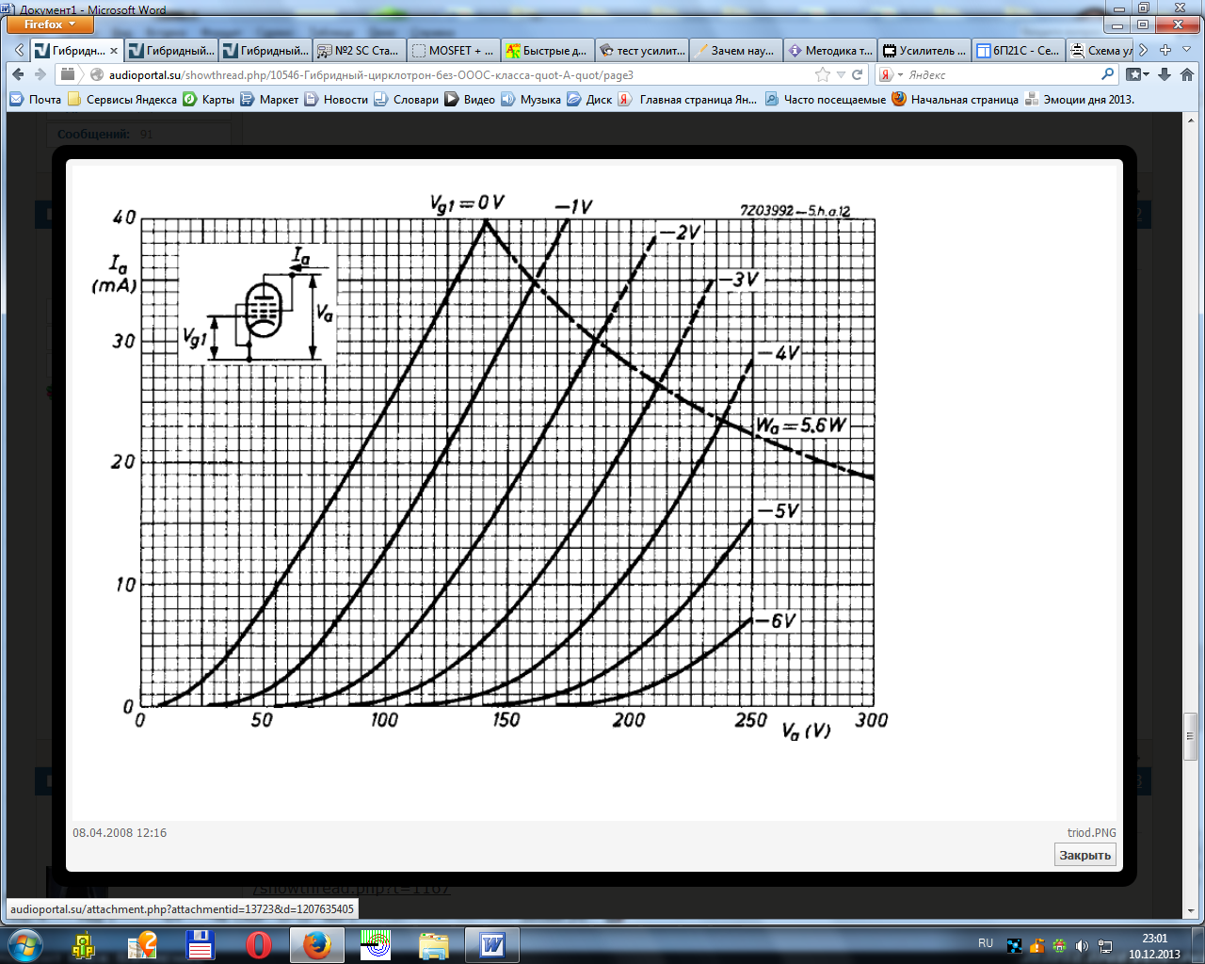

Юрий спасибо Вам ещё раз) Ri великовато, будем иметь высокое выходное R каскада, да и транс уже будет существенно сложней.. но, безусловно лампочка достойная внимания
Grant

Приношу извинения за предыдущий пост,
Ri 6п15П, конечно, в районе 1,8к и ток анода более, чем в два раза больше, чем у EL861.
Noval
Начал обдумывать трансформатор, и остановился. По моему, очень сложно получить абсолютно симметричный трансформатор даже на ПЛ железе с двумя катушками. Ведь один конец вторичек, как ни секционируй, будет ближе к "горячему" концу первички, т.е. анодному концу и тогда будет "подпитыватся" через межобмоточную емкость. Или это мелочь?
Сообщение от Паяльник
Есть еще несколько вопросов. Как влияет на передачу низкочастотного диапазона конкретно на этом усилителе увеличение емкости конденсаторов фильров питания оконечного каскада? До какой величины есть смысл её (емкость) повышать? Для шунтирования Электролитов оконечного каскада какие лучше применить конденсаторы- слюду или металобумажные? Были ли у Вас эксперименты с кенотронными выпрямителями для лампового каскада? Если да, то как это сказывалось на звуке?
Grant

С точки зрения подавления пульсаций подобное включение питания позволяет обойтись минимальной емкостью; а как влияет на бас энерговооруженность БП ?- в соответствующей ветке очень много информации. Я обычно обхожусь стандартным рядом 33000 - 47000 - 68000 мкФ. Шунтировать (с учётом типа применяемых диодов) "бумагой" относительно небольшой емкости и высоким рабочим напряжением не вижу смысла. Полипропилен 10-22мкФ на 63В - в самый раз, но при хороших электролитах и без него можно обойтись. Просто нужно "прицепить" одни конденсаторы, послушать недельку, потом - другие, а после - опять вернуть первые. Всё будет ясно. В БП драйвера эфект замены конденсаторов заметнее; были разные варианты питания; НО - сделать хорошее кенотронное питание сложнее. Разница есть, но всё это - вещи сугубо индивидуальные. По теме еще есть http://audioportal.su/forums/showthread.php?t=10546
Сообщение от Паяльник
Хочу еще поинтересоваться. Если в оконечном каскаде сигнал подавать на одно плечо, то мы получим, по сути, однотактный усилитель. В два раза падает мощность, но как такая схема скажется на звуке, быть может вы эксперементировали с таким включением оконечного каскада?
Grant

Вообще то в четыре раза.
По поводу переключения в однотакт - были такие эксперименты; был даже однажды переключатель. Можно просто переключить смещение не на среднюю точку вторички, а на одну из крайних (экспериментально выбрать лучшую). Режим по постоянному току не изменится, практически одно плечо будет работать только для компенсации тока в нагрузке.
Мощность будет значительно ниже (определяется только током покоя),
но чувствительность вырастет в два раза. Насколько был востребован такой переключатель " одно-двухтакт" в реальной конструкции, сказать не могу - давно дело было, контакт утерян. Попробовать достаточно легко.
И ещё. При условии фиксированного смещения полевиков от отдельного источника попробуйте разделить, НЕ соединять земли драйверного и выходного каскадов, то есть в результате получится два гальванически не связанных каскада. Такие изменения могут быть очень заметны в звуке, при условии грамотного монтажа.
Сообщение от Паяльник
Спасибо за информацию. Еще вопрос. Приходилось ли Вам мотать межкаскадный трансформатор на железе от ОСМ. Если да, то какое у него значение максимальной индукции Вмах? Не хотелось бы промахнуться... Собираюсь попробовать в драйвере 6Н23П. Были ли у вас эксперименты с этой лампой конкретно в этом усилителе? Мне она нравится по сугубо личным предпочтениям.
И еще. В драйверном каскаде Вы земли сигнальных и сильноточных цепей разделяете резистором 10 Ом? Как правило, это общепринятая рекомендация в ламповом звукостроении.
В вашей схеме я не увидел переключателя или системы задержки включения анодного питания лампового каскада. Считается ,что это снижает срок службы лампы- появляется сеточный ток. Как долго у вас работают лампы 6П15П без заметного ухудшения параметров?
Grant

1. Приходилось, Вмах не помню - найдёте поиском.
2. 6Н23П в трансформаторном каскаде не применял; гораздо раньше - в SRPP. Прочитайте, плз, внимательно обе ветки.
3. 10 омами - не разделяю; землю делаю "звездой", то есть физически одной точкой. Не вижу условий, при которых ток питания пойдёт в сигнальную входную цепь, да ещё и "сильноточный" в конкретном примере. Значит - нарушаю "общепринятые рекомендации". А я "по жизни" всё люблю нарушать - так жить не скучно. Я уже писал в личку (ещё до Fedgen), к кому в Сургуте можно обратиться по драйверу. Повторю - к тому же человеку, несомненно.
4. Не применяю никаких задержек включения; и при "электронном дросселе", и при грамотном кенотронном присутствует достаточно "мягкое" включение. "Считается ,что это снижает срок службы" - опять же, "нарушаю" (см. п.3) Если уж совсем говорить о нарушениях - это даже и не звуковая лампа -табу!: "Назначение: работа в видеоусилителях телевизионных приемников". Лампы 6П15П применялись мною только пару раз - в качестве "народного" примера (в статье - в том числе), данных по ухушению параметров нет, если подождёте десяток лет - обязательно сообщу. Можно поинтересоваться у бабушек сроком работы старых ламповых телевизоров с аналогичными лампами, и включены они были чуть ли не круглосуточно (кстати, вообще без вских схем задержек по питанию).
П.С. Судя по Вашим вопросам, уважаемый Паяльник, вы не очень нуждаетесь в ответах
Сообщение от Паяльник
Еще вопрос. Накал лампы питаете переменкой или постоянным напряженим?
Grant

Вобщем - бывает и так, и эдак; всё зависит от конструкции ламп и места применения. В случае 6П15П при более-менее стабильной питающей сети - переменкой, в постоянном и стабилизированном нет необходимости, не стоит усложнять. Если необходимость всё же есть - можно поднять потенциал накала резистивным делителем, подключенным к анодному питанию. Посмотрите ещё http://audioportal.su/forums/showthread.php?t=3561
Сообщение от Паяльник
На выходных есть мысль сделать стабилизатор накала на LM-ке, с регулировкой. Чтобы переделка под другой тип ламп занимала меньше времени. И еще есть смысл подачи смещения на сетку от делителя с батарейкой( например "Крона"). Кстати, поставил в драйвер 6Н23П. Режим Ua=95v, Uс=1.5, I=12.5 мА. (один триод). ...В этом что-то есть...
Grant

Да что там регулировать? 4 и 5 ножки, 6,3в - большая часть пальчиковых ламп. Крона - батарея весьма хилая, постоянно текущий ток через делитель её быстро убьёт, потом поплывёт/треснет/всосёт стекло лампа.
Сообщение от Alex Torres
Основное достоинство цирклотрона, по сравнению с однотактными топологиями (Zen/Follower) - это бОльшая мощность, за счет перехода из А в АВ.
Grant

А в цирклотроне как раз мощность ИТ, которая уходит в Zen'е в воздух, используется на пользу - оба плеча усиливают, и взаимно компенсируют ток. Фактически получаем балансный однотактный выход. А при переключении в однотакт можно и КПД Zena легко "достичь".
Сообщение от Alex Torres
Но при этом гораздо тщательнее надо делать блок питания - если в Zen/Follower от него мало что зависит, то в цирклотроне, где питания "пляшет" вместе с сигналом - БП может быть критической точкой. Особенно, если это не ИБП а обычный трансформатор - тут с межобмоточными емкостями можно серьезно влететь.
Grant
Проблема несколько преувеличена - на практике достаточно разместить обмотки источников на разных катушках ПЛ сердечника (с достаточной межобмоточной прокладкой). Ровная АЧХ выходного каскада на практике до пары сотен кГц - легко (даже при использовании заводских ТПП).
Сообщение от Паяльник
Доброе время суток. Хотел спросить: антирезонансные резисторы в цепях затворов R=270 Ом, подбирались вами эксперементально, или расчитаны для определенной индуктивности вторичной обмотки межкаскадного трансформатора?
Grant
Нет, не рассчитывал. В большинстве случаев при повторении достаточно 120 Ом; 270 Ом в статье было указано с большим запасом, но с учётом входного сопротивления затвора практической разницы нет.
Сообщение от Паяльник
Хочу поинтересоваться- Какое значение внутреннего сопротивления у примененной вами лампы в триодном включении? В данный момент сам эксперементирую с таким усилителем.
Еще хочу спросить -что вы подразумеваете под "правильным питанием"?
С уважением Дмитрий.
BOFH
6ж43п-е внутреннее~1.2-1.3k, усиление~38-40 (в зависимости от экземпляра) у меня в режиме 30mA, 225v.
55ая триодом в тр драйвер ещё удачнее, внутреннее ~0.6k, усиление ~30 и амлитуда тока гараздо больше.
"правильное питание" в моём понимании - это добрая 1/2 усилителя
1. Транс с запасом в 3-5 раз и индукцией до 0.7, с максимально низкой приведёнкой и минимальными межобмоточными емкостями.
2. СУЩЕСТВЕННЫЙ запас по хорошим емкостям (шунты по вкусу), исключая лишь некоторые схемы где это действительно не критично.
3. Стаб на мой слух практически в любой схеме даёт прибавку в звуке, в зависимости от схемотехники очень существенную или нет. Для данного выходного каскада у меня простенькие стабилизаторы от оригинальной схемы комплементарного Зена (V5) Нельсона, но на IRF540.
Тоже есть задумка со временем переделать в более приличные, но здесь их надо 4.
пс. Хорошо и одновременно дёшёво у меня не получается пока что ну никак.
Сообщение от Паяльник
Вызывает интерес используемого вами режима выходных транзисторов.
В даташит на 2SK1058 на странице №4 приведено семейство сток -затворных характеристик. По аналогии с лампами можно сделать заключение , что предложенный уважаемым Grantом режим выходных транзисторов (U=24в,I= 1,1A) соответсвует не совсем линейному участку характкристики. При работе в таком режиме суммарная амплитуда низких частот на выходе будет меньше, нежели при применении более линеиного режима, например: U=15в, I=2А. Субъективно это воспринимается как нарушение тембрального баланса в сторону средне- высоких частот.
Я сам с этим столкнулся в большей мере, так как изначально применил питание оконечного каскада U=36в I=1а. - более нелинейный участок характеристики. Перемотав вторичные обмотки силовика и получив после выпрямителей U=15в, и выбрав ток I=2А., получил увеличение количества и качества низкочастотного диапазона, который мне очень нравится как звучит на данном усилителе.
С уважением Дмитрий.
BOFH

Приветствую)
Изначально в этой схеме 2SK1058 включил в режиме 31V 1,5А (пришлось применить уже имевшиеся силовики).
Затем задействовал уже готовые стабилизаторы от Зена
(без L, мосфет-IRF540, ёмкости в каждом плече - до стаба 0.06F, после 0.18F [Epcos])
получил 25V на выходе, с тОком игрался в диапазоне 1.5-2А
Со стабами (и при уменьшении питания 25В, 1.5А) вцелом звук субъективно улучшился (на мой слух), стал плотнее и быть может увесестее (материальнее), на счёт НЧ диапазона спорно. Смотрел осциллографом и по малосигналке и по 2V RMS на входе. Картина (при равном токе, но разном U) была полностью идентичная, но у меня нижняя частота генератора 18Гц, что происходит в области инфра_НЧ на картинках с изменением тока покоя/напряжения мне не известно. Если имеется чем сравнить на 5-7Гц и токе покоя 1 и например 2 А было бы оч. интересно.
В моём случае увеличение тока всегда влекло за собой утяжеление звучания и некую потерю "воздуха, объёма" но мне такое звучание больше по душе когда нужен драйв и приличная амплитуда на выходе.
Сейчас у меня всё это греет воздух на buz900d (250W max в TO-3), в первую очередь из соображений более удачной теплоотдачи самого ТО-3. В целом это ещё далеко не законченная конструкция. К вопросу о площади радиаторов я затрудняюсь как бы её интегрировать. Размеры 380х260х120 на каждый мосфет, температура в районе 60-65С.
Кстати разница в звучании между 2SK1058 и 900d (в равных режимах) оказалась мало уловима, покр мере в моей системе, честно сказать ожидал несколько иного.. Остановился на режиме 30V, 2.1А.
Я ещё раз повторю, да и Автор это изначально упоминал: характер звучания в схеме задаёт именно драйвер, поэтому на данном этапе мои основные "копания" сконцентрированы там.

С переходными процессами всё проходит достаточно гладко, если вы о броске тока в момент зарядки С, то 540 справляется с ней запросто (я и акцентировал на нём не с проста)
Хотя не исключаю что с оч плохими кондёрами картина может быть иная..
Коротить же четверь фарады пусть даже всего при 30V категорически остерегаюсь, во избежании сближения с собственным аватаром
пс Обязательно попробуйте разорвать драйверную землю и землю вых каскада, как уже советовал Автор. Меня в своё время результат полной гальванической развязки очень удивил
Grant

Кстати, обратите внимание на пост L0ki по подбору ламп http://www.audioportal.su/forums/sho...5&postcount=4; если есть необходимость - я таким образом подбирал пары транзистором в конкретной схеме. При плавном поднятии смещения от 0 до номинала постоянное выходное напряжение (условный "ноль" на нагрузке) при транзисторах "близнецах" не изменяется, в том числе и после выхода на рабочую температуру.
Я уже писал немного здесь http://www.audioportal.su/forums/sho...8&postcount=35
и про транзисторы где то; там бОльшая часть без подбора попадала в 25мВ, если мне не изменяет память. Отбирал специально крайне редко; покупал раза три-четыре штук по 25-30, большими партиями не покупал притом последние пару раз - на харьковском Космодроме, достаточно удачные транзисторы с близкими параметрами, есть ещё остаток.
Паяльник
Кстати, хочу поделиться результатами экспериментов с лампой, посоветованной мне А.Манаковым- 6П31С. Хоть у нее мю не велико, но звучанием я поражен в хорошем смысле. Про эту лампу говорили, что по звучанию она аналогична прямонакальному триоду 2А3. Так вот, 2А3 я не слыхал, но послушав 6П31С , я готов поверить в сказанное. Трансформатор пришлось сделать 2:1+1. Низкое внутреннее сопротивление (700 ом) позволяет сделать это безболезненно.
Характеристики 6П41С очень похожи на 6П31С. Предполагаю, что звучание будет чемто-то схоже. Тем и хорош усилитель, что его звучание это умощненное звучание драйвера. С этим согласен полностью. Кстати в ЭльСибе пока что есть недорого 6п31С и 6П41с (по 40 руб)
Есть смысл попробовать прямонакальную 4П1Л. I=30ma, Ua=100в. Uсм=-3в. Мю=11, Ri=1,5 кОм. Говорят- хороша.
Grant

Я же говорил раньше про Сургут - обратитесь по правильному адресу и получите правильный совет Не пробовал в гибриднике конкретно, а в других конструкциях опыт был - отличная лампа, у меня была небольшая кучка светлановских 66г., чуть остались.
Grant
А какая чувствителность в целом получилась на 6П31С? А рекомендованный Гэгэном режим можно звучить? фикс? Что то потянуло сделать ещё один усилитель, видать, стимула не хватало
Паяльник

По поводу режимов. Хотя и говорят, что на режим и цвет товарища нет, могу сказать про используемый мной режим для лампы 6П31С : Ia=40ma, Ua=53v, Usm=-4v. Смещение автоматическое, резистор установлен без конденсатора. Батарейку не пробовал. Прикрепляю ВАХи 6П31С в триоде.
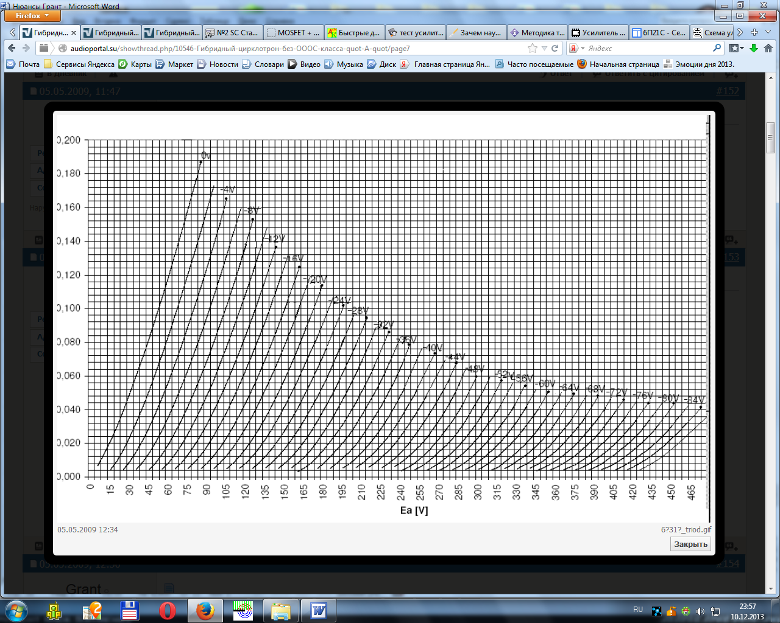

Grant

Необычно немного; а что мешает поднять рабочую точку повыше, увеличить анодное? Визуально линейность вроде бы повыше, и мощность анода позволяет - запас большой. И Ri должно быть немного ниже. Или это уже результат отбора режима по звуку?
P.S. и как лежит линия нагрузки? Вторичка дополнительно нагружена?
Паяльник

Честно говоря, эксперементы с рабочими точками собираюсь делать после того как домотаю новые трансы на желнзе 16 см. кв. Но даже при таком режиме звучит великолепно. У А.Манакова есть рекомендации по привенению этой лампы в качесве выходной в однотактном ламповом. По этому тут простора для мысли много...
Были попытки шунтировать вторичку, но это приводило к уменьшению динамики звука ,по этому отказался... Так как входное сопротивление полевого транзистора большое, то можно смело предположить, что на низкой частоте нагрузочная прямая близка к горизонтальной. На верних частотах сказывается входная емкость полевика и наклон меняется..
Сообщение от BOFH
...
Во 1х - АП, ещё раз огромное спасибо автору за схему
Юрий, вы пробовали в своих реализациях схемы применять L в питания выхода (как дефакто у Нельсона, Чуфолли (не факт), Рубцова-Семигора-Васянина и мн0гих, менее значительных гибрид0стороителей) ?
Подобрал тут 4 питальника от 90у-2 (Ш32х56), хоть убейте - идентичных.. (пластины думаю равномерно перетусовать в наборах) мысли закрадываюся: не стать ли им дросселями с соотв. заз0рами
...
С Уважением, Дмитрий //
Grant

На здоровье!
Дроссели в питании выходного каскада не пробовал; пару раз использовал кольца+немного витков в качестве ВЧпомеховых, нужно было в конкретных условиях. Здесь бороться с фоном не нужно, грязь моста? Шоттки возьмите; а при таких токах железо великоватое нужно (а хорошего железа всегда жалко), да и провод нетонкий... хотя и индуктивность можно небольшую . Не знаю, не пробовал; разве что звук улучшает заметно. Спросите у Алексея Бурцева; они ставят дроссели, кажется. У меня лично в пользовании цирклотрона нет (не рассматривать как антирекламу ), буду себе делать - обязательно попробую.
До ограничения импульса заряда я не доходил, поскольку не очень большой "фарадопоклонник". Сотней-другой тысяч мкФ здесь вполне можно обойтись - как максимум (ИМХО). Наращивать ёмкости в геометрической прогрессии для незначительного (и иногда весьма спорного) улучшения в нижней части диапазона - путь трудо- и финансовоёмкий. Тем более, если интересует участок работы в режиме А. Есть масса других способов улучшения звука, не менее действенных. Дело хозяйское, конечно.
Режим выходного каскада не зависит от Ктр; Ктр определяет только чувствительность усилителя в целом.
По выбору тока покоя и режиму уже было раньше; могу только добавить общее правило: при условии постоянной мощности от БП нужно выбирать при низкоомной нагрузке - бОльший ток покоя и меньшее напряжение; при высокоомной - наоборот, меньший ток и более высокое напряжение.
Например, при 4х-омной - 2А и 25В, при 8-омной - 1,5А и 33.3В; а при 15-омной - 1А и 50В.
Ток измерять традиционно, можно и 0,1 Ом, и в разрыв стока (drain).
По использовании питания - вольт 5-8 на транзисторе потеряется, в зависимости от тока, остальное - в нагрузку. Но эта особенность позволяет при таком включении ВК не использовать защиту - напряжение на нагрузке при пробое плеча не превысит нескольких вольт при незначительном (неопасном) токе. Короткого замыкания в нагрузке усилитель не боится - напоминаю.
Сообщение от oleg_s
Паяльник! 4В, 40 мА - это как раз для одного синего или двух желтых светодиодов вместо резистора!
Паяльник
Спасибо за информацию. Но это не оптимальный по линейности режим. Гэган посоветовал Ua=100v, Uсм=9v , Ia=70ma. Надеюсь на положительный результат!
Для Гранта.
Доброе время суток. Любопытные результаты дает применение пентодов или тетродов в ультралинейном режиме в данном усилителе. Пробовал 6П31С с подключением к 25% от первички. Усиление возростает примерно вдвое, при том же количестве низкочастотного диапазона

GUNFU
Лично я сравнивал включение 6Ж43П UL (40%) и триодное, и UL включение звучало заметно лучше"свободнее" по сравнению с триодным включением. Аналогичные результаты в эксперименте с UL включением 6Ж43П получил и Воробьев.
Паяльник

Постараюсь быть последовательным! В межкаскадном трансформаторе ,который использую в данный момент есть выводы 44% и 72%. Пока слушаю 44%. Мои субъективные впечатления от звука позволяют мне с радостью констатировать факт совпадения моих результатов с Вашими!! Реально ощущение такое как будто раньше смотрел в замочную скважину, а теперь в открытое окно! На 72% не пробовал, но попробую. О результатах сообщю.
Паяльник

Уважаемый Grant, чем по-вашему можно объяснить улучшение звучание усилителя в целом, если анод лампы подключать к внешним (дальним от магнитопровода) выводам первички? Может как-то с емкостью связано?
Кстати, намотал транс на железе от ОСМ-0,250 (16 см.кв.). Звук обалденный!!
Grant
Так и должно быть - слои с высоким уровнем сигнала - дальше от сердечника (и анод в том числе). В том числе и для того, чтобы не связывать его (полезный сигнал) с сердечником дополнительной ёмкостью. А питание, то есть высокий потенциал с нулевым (теоретически) уровнем сигнала - ближе к сердечнику, в начало обмотки.
А большой сердечник - это хорошо всегда, я уж не говорю про Fн.
И конструкция проще, и намотать легче, и активное сопротивление первички меньше и проч. Но расход железа и меди - гораздо больше.
Паяльник

Еще вопрос уважаемому Grantу. Как влияет конкретно в этой схеме усилителя стабилизация анодного напряжения? Есть ли смысл пойти по этому пути? Рано или поздно все равно попробую, но хотелось бы знать, что ожидать. Заранее благодарен.
С уважением Дмитрий.
Grant
Если есть техническая необходимость (большие колебания питающей сети), то нужно стабилизировать, но вместе с накалом. Или стабилизировать питающую сеть. Если для подавления пульсаций - есть другие решения.
Если же по части влияния стабилизатора на звучание (и изменения сопротивления источника питания) - это надо отслушивать и делать конкретные выводы в конкретных условиях и для себя только исключительно. Зачем мой опыт и мои советы - они же мои; всё равно слушать надо то, что понравится самому.
По поводу переключения в однотакт http://audioportal.su/forums/showpos...7&postcount=84 , из переписки:
"Доброе время суток. Подытоживая слуховые результаты эксперементов с ламповыми усилителями (3 однотактника, 2 двухтактника), я пришел к выводу, что желанную прозрачность и чистоту звука на высоких частотах можно услышать только в однотактном исполнении.
Решил поэксперементировать с циклотроном. Усилитель напряжения двухкаскадный с непосредственной связью: первый каскад- резистивный на 6Н23П (один триод), второй -катодный повторитель на 6С19П-В. И все это подключено к одному плечу циклотрона через конденсатор 4,5 мкФ. Режим выходных транзисторов- 16в, 2А.
Преимущества такого построения: отсутствует выходной конденсатор большой емкости (Фоловер Чуфолли), Отсутствует интегратор, следящий за "0"- как у гибридника Бондаренко и гибридника А.Карпова. Кстати "0" не уплывает даже через 3 часа работы.
Я добился того, что искал- прозрачности и деликатности подачи всего частотного диапазона, который огромен!
С уважением Дмитрий."

ssamogon
Спасибо за ответы,господа.И ещё-хотя известно,что полевики ток не потребляют,в различных вариантах реализации этой схемы ток делителей смещения выбирался в диапазоне от 10 до 25 мА на пару мосфетов. Я не знаю,из каких соображений вибирается эта величина, достаточно ли будет общего тока 5-7ма для создания смещения в стереоварианте?
Grant
Я бы уточнил - затворы не потребляют. Тока через делитель смещения в 5-7мА - вполне достаточно. Поддерживать нужно потенциал на затворах, ток для затворов не нужен.
На выходной каскад в каждом канале - вполне достаточно одного транса на ПЛ сердечнике; с размещением отдельных обмоток на разных катушках. ПисАлось не раз. Остальное - страшилки для начинающих и непонимающих. То есть 2 на оба канала для ВК и один (вполне достаточно) для анодов драйвера - всего 3 трансформатора. При чём и анодные обмотки при желании можно разместить на трансах для ВК. А из смещения и накалов проблему вообще делать не стоит.

